Fecha: martes 27 de diciembre 2016
Boletín de Prensa Nº 287

HOY, ‘VIVE Y SIENTE UN 28 DIFERENTE’



A través de una alianza interinstitucional y en el marco del acuerdo 030 del 1 de noviembre de 2016 que institucionaliza el 28 de diciembre como el ‘Día verde, canto al agua’ se realizará en Pasto la jornada denominada “Vive y siente un 28 diferente”, que busca promover nuevas alternativas recreativas, culturales y deportivas para evitar el derroche de agua.

“Vive y siente un 28 diferente”, iniciará con el bici carnaval en homenaje al ciclista Darwin Atapuma quien liderará un recorrido de 19 kilómetros por toda la ciudad. La concentración será en la Plaza de Nariño a las 9:00 de la mañana.

En más de 14 puntos de la ciudad, la comunidad podrá vincularse a la siembra de árboles y restauración de zonas verdes que organiza la Alcaldía de Pasto a través de la Secretaría de Gestión Ambiental dentro de la meta ‘Un millón de árboles para la vida’.

En sintonía con la jornada ambiental, el 28 de diciembre será decretado como día sin carro y sin moto, lo que permitirá a los ciclistas y demás personas de otras disciplinas deportivas, recorrer las calles con tranquilidad. Así mismo el comercio tendrá descuentos especiales para los compradores quienes podrán salir con toda seguridad teniendo en cuenta que el centro de la ciudad estará vigilado por la Policía Nacional.

Arco Iris en el Asfalto en las comunas y en la tradicional Calle del Colorado, Pinta tu Comuna, rumba y gimnasia a cargo de Pasto Deporte, grupos artísticos y musicales al caer la tarde en la Plaza del Carnaval, son otras de las actividades que se efectuarán en la iniciativa “Vive y siente un 28 diferente”.

De esta iniciativa hace parte la Alcaldía de Pasto, Empopasto, Gobernación de Nariño, organizaciones que promueven el uso de la bicicleta, y que proponen acciones alternativas para la celebración de cada 28 de diciembre.
Somos constructores de paz

ALCALDE DE PASTO INVITÓ A LA CIUDADANÍA A REDOBLAR ESFUERZOS PARA EVITAR LESIONADOS CON PÓLVORA ESTE 31 DE DICIEMBRE

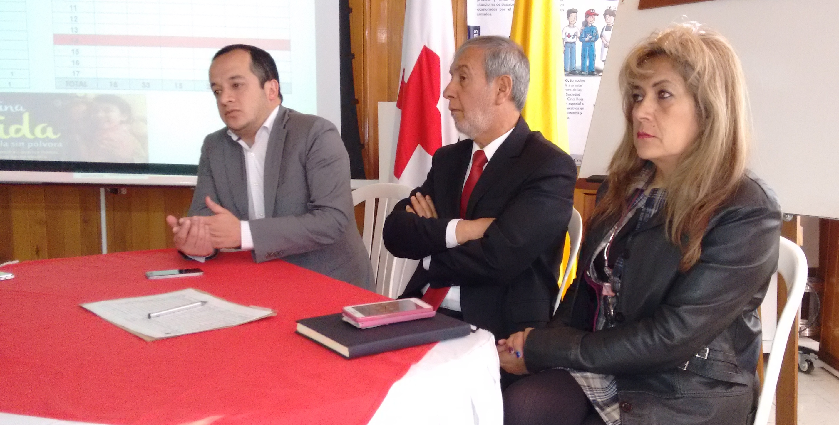

En el último Comité Municipal para la Prevención de Lesiones por Uso Inadecuado de Pólvora del año 2016 que presidió el Alcalde Pedro Vicente Obando Ordóñez, se entregó un reporte de los casos presentados de lesionados con pólvora desde el 1 hasta el 27 de diciembre. Al respecto el mandatario local indicó que evitar lesionados con pólvora es responsabilidad de las autoridades, pero también de la ciudadanía.

El municipio de Pasto reporta 4 personas lesionadas por el uso indebido de la pólvora; dos menores de edad, uno de 12 y otro de 16, así como dos adultos de 19 y 38 años. Estos cuatro casos se presentaron en las comunas 4, 5 y 10. También se han efectuado 23 incautaciones que han permitido retener cerca de una tonelada de material pirotécnico.

En su intervención manifestó que la manipulación de pólvora es una problemática de tipo legal y cultural y que hace falta comenzar de inmediato con un proceso de concientización para que personas entiendan el peligro. Indicó que hace falta trabajar de manera coordinada entre los diferentes niveles de gobierno, así como entre entes territoriales; “nada se sacamos con prohibir la pólvora en Pasto si en otros municipios se permite su producción y comercialización”.

Además hizo un llamado a las directivas de empresas públicas y privadas para que se comience a desestimular la utilización de años viejos para realizar sus despedidas de fin de año. Dijo que estas situaciones son las que incrementan la posibilidad de que se usen pólvora.

“No solo están quemando su dinero, sino que también atentan contra el ambiente y la infraestructura vial”, precisó el alcalde Pedro Vicente quien recalcó que para el 2017, se crearán varios comités que iniciarán desde finales de enero, su trabajo el cual estará enfocado a sensibilizar y educar a la ciudadanía sobre los peligros que desencadena el comercio ilegal y manipulación de pólvora.

Por su parte el secretario de Gobierno Eduardo Enríquez Caicedo, señaló que la Administración Municipal como medida preventiva ha prohibido todos los eventos que se realicen con juegos pirotécnicos en la celebración de fiestas corregimientales y agregó que se enviarán oficios a los establecimientos comerciales y bancarios con el propósito de comprometerlos sobre la no quema de años viejos.

Información: Secretario de Gobierno Eduardo Enríquez Caicedo. Celular: 3174047375 eduardoenca@yahoo.com

Somos constructores de paz

ALCALDÍA Y FUERZA PÚBLICA VIGILARÁN VENTA DE AÑOS VIEJOS EN LA CIUDAD



Respecto a las medidas que adoptará la Alcaldía de Pasto para evitar que en el municipio se distribuya, comercialice o manipule pólvora, la Subsecretaria de Control de la Secretaría de Gobierno, Nilsa Villota Rosero, informó que se autorizó solo dos puntos de venta de años viejos en la ciudad, el primero cerca a la institución educativa INEM y el otro a las afueras del Cuerpo de Bomberos Voluntarios de la avenida Santander.

Según lo explicó Villota Rosero, se crearán ocho comisiones móviles que estarán conformadas por funcionarios de la Subsecretaría de Control, dos uniformados de la Policía Nacional con perros antiexplosivos, e integrantes del Ejército las cuales vigilarán de manera permanente los dos puntos de ventas de años viejos. Una de las comisiones ellas se encargará de hacer recorridos en la ciudad para evitar que se comercialice los muñecos en lugares no autorizados.

Los vendedores de años viejos autorizados por la Alcaldía de Pasto, están capacitados, carnetizados y firmaron actas en las que se comprometen a no vender pólvora. “A quienes encontremos vendiendo este material en los puntos antes mencionados, se les decomisará la pólvora y se levantará su puesto”.

Somos constructores de paz

AVENIDA IDEMA CUENTA CON NUEVO ALUMBRADO TIPO LED

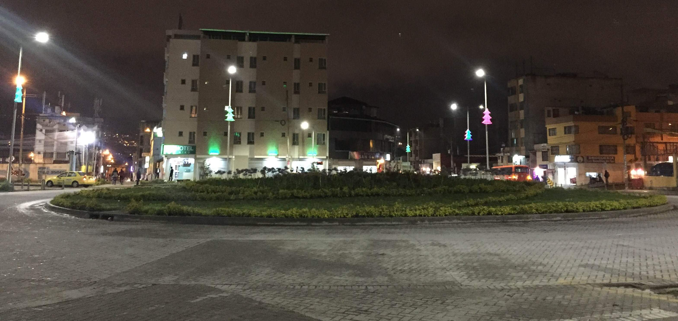

El Servicio de Alumbrado Público de Pasto SEPAL S.A, sustituyó 50 lámparas de sodio por luminarias de última tecnología tipo LED en la avenida Idema de Pasto. El nuevo sistema de alumbrado público fue totalmente renovado y ya se encuentra en funcionamiento.

Con este proceso de modernización se optimiza el alumbrado público en este sector de la ciudad que comunica con la Terminal de Transportes de Pasto y es vía de acceso principal al sector sur oriental de la capital de Nariño.

La gerente de SEPAL S.A Maritza Rosero, indicó que la inversión en la sustitución de luminarias asciende a 40 millones de pesos y hace parte del proceso de modernización del alumbrado público.

"Seguimos trabajando para mejorar el alumbrado público, actualmente tenemos sistemas LED en sectores estratégicos de la ciudad como: avenida Los Estudiantes, Maridiaz, Bolívar, Santander y Colombia, plazoleta San Sebastián, Plaza del Carnaval y la Cultura, parques Unicentro, Bolívar e Infantil", explicó.

Información: Gerente Sepal, Maritza Rosero. Celular: 3183228264

Somos constructores de paz

Oficina de Comunicación Social
Alcaldía de Pasto

